- Raccord-a: Ikus entzunezkoetan irudikatzen dugun guztiaren barne koherentzia. Planoen arteko koherentzia edo lotura.
- Gazapo: Raccord-a betetzen ez denean, hau da, koherentziarik ez dagoenean.
- Ikus entzunezkoetan, zineman, kamara bakar batekin grabatzen da. Arrazoi tekniko, industrial, estetiko… dirua eta irudia direla medio. Baita denbora ere. Guztia monitore batean egiten da, irudia planifikatuta baitago, eta kontrola gehiago izaten da. Salbuespenak salbuespen; Bailando en la oscuridad: Sinkronia soinuen eta ekintzen artean. Sekuentzia behin bakarrik egin zuten, eta 100 kamera erabili zituzten. Zine digitalean ohikoa da kamera bat baino gehiago erabiltzea, dinamismo edo angelu ikuspegiak areagotzearren.
- Multikamera: kamera bat baino gehiago.

ESPAZIOAREN JARRAIKORTASUNA. RACCORD-AREN LEGEAK
- Ardatzaren legea edo 180ºko legea: Ardatzak kameraren posizioa ezartzen du norabide eta espazio jarraikortasun koherentea lortzeko.
- Zeloak lurrean kokapena zehazteko. Irudizko edo ustezko ardatza sortzeko.
- Kamera bakarrarekin hiru irudi edo mugimendu lortu ditzakegu.
- Ardatza pertsonaiaren kokapena inguruarekiko kokatzeko balio du. Pertsonai horiek sortzen duten harremanen loturak identifikatzeko. Ardatza aldakorra da: pertsonaien mugimenduen arabera kokatuko da.
- Zergatik da garrantzitsua ardatzaren legea? Arau honen bidez pertsonaiaren kokapenaren inguruan orientatzeko balio digulako, pertsonaien artean sortzen diren loturak identifikatzeko. Mugimenduak eta desplazamenduak azaltzeko ere balio du.
- Ardatza ezarrita kamera alde batean jarri behar da. Bestela, ardatz jausia egongo litzateke, ikus entzulea nahasten baitu. Kamera zirkuluerdi horietako batean kokatu behar da, bestela ardatza jauzi egingo da.
- Plano kontraplano eskema
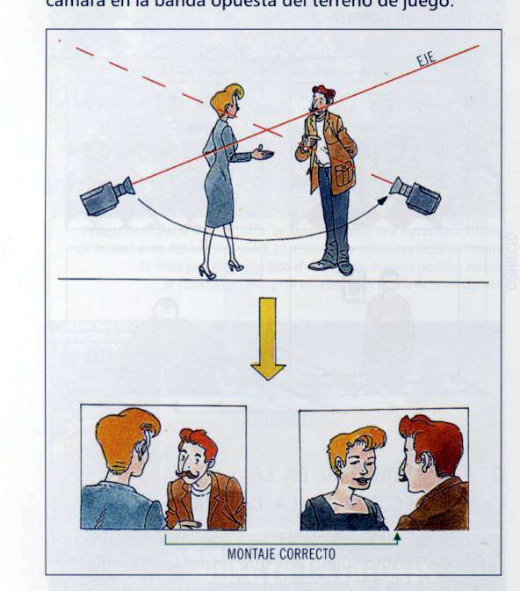
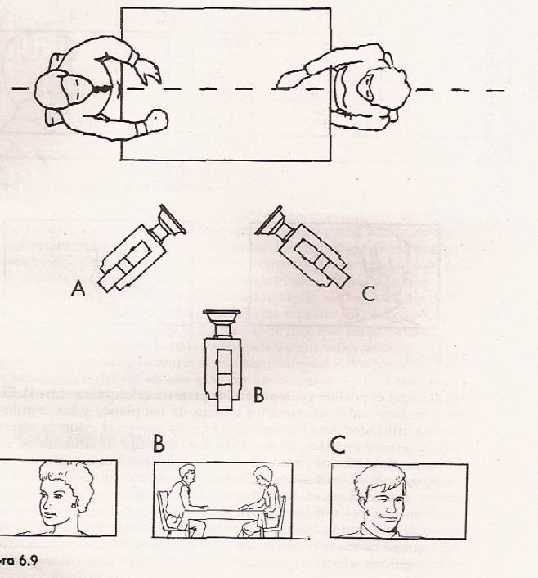
- Elkarrizketa bat dagoenean erabiltzen da. Elkarrizketa baten sekuentzian, pertsonaia erakutsi ondoren, mintzakidea erakusteko plano mota da, jarraikortasuna galdu ez dadin.

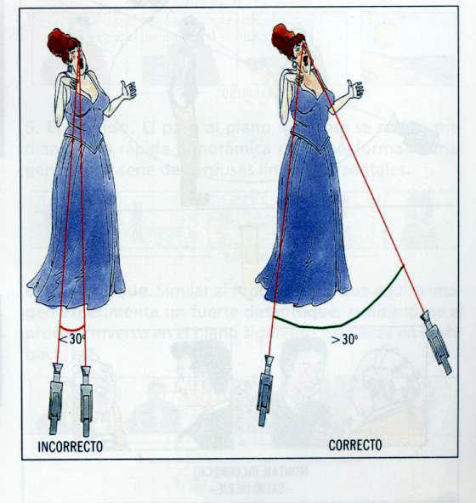
- 30ºko legea
- Pertsona bakar bat dagoenean, bi ikuspegitik.

- Eskalaren jarraikortasuna
- Modu mailakatuan egitea komeni, bestela gogorregia gerta daiteke. Emaitzak ez dira beti positiboak
- Trantsizio bat egon behar da.
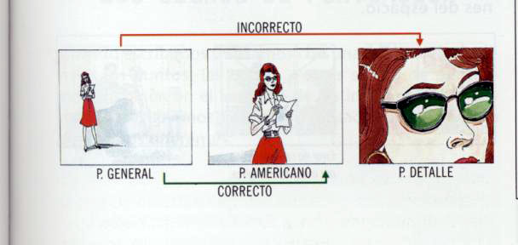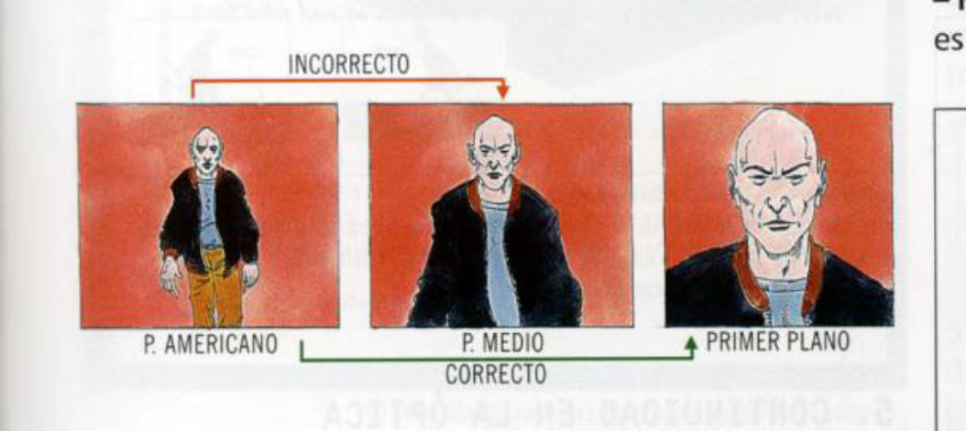
- Angeluaren jarraikortasuna
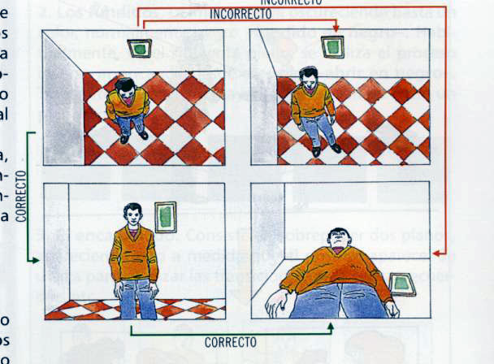
- Optikaren jarraikortasuna
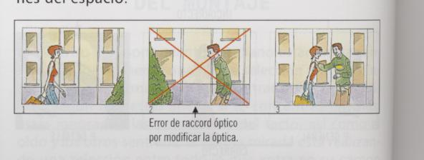
- Optika aldatu da objektiboa aldatu delako. Bigarrengo planoan leihoak handiagoak dira.

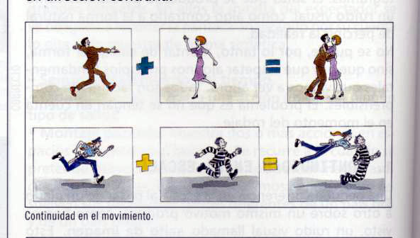

Beste raccord mota batzuk:
- Jarraikortasun teknikoa: argiztapena, kontrastea, distira...
- Soinu-jarraitasuna
- Jarraikortasun fisikoa: Atrezzoak (pertsonaiak,dekoratuak…) aldaketa handirik ez
- Antzezpen eta ekintzen jarraikortasuna
- Denbora-jarraikortasuna: Denbora igaro dela azpimarratzeko ordulariari, zigarroari… erreparatu
Eszeneratzean raccord-az (barne koherentziaz) arduratzen dena, scripta da. Argiztapena, agertokiak, jantziak.. jauzia egon ez dadin.

